ASSUNTO: INDICO AO EXMO SENHOR PREFEITO LUIS GUSTAVO ANTUNES STUPP, JUNTAMENTE COM O SETOR RESPONSÁVEL A INSTALAÇÃO DE PLACA DE IDENTIFICAÇÃO NA RUA SEBASTIÃO LANZA NAS CHACARAS SÃO MARCELO.

DESPACHO:

SALA DAS SESSÕES ____/____/_____

PRESIDENTE DA MESA

INDICAÇÃO Nº , DE 2013

SENHOR PRESIDENTE,
SENHORES VEREADORES e SENHORAS VEREADORAS.

Indico ao Excelentíssimo Prefeito Luis Gustavo Antunes Stupp, junto ao setor responsável a substituição da placa de identificação da Rua Sebastião Lanza nas Chácaras São Marcelo.

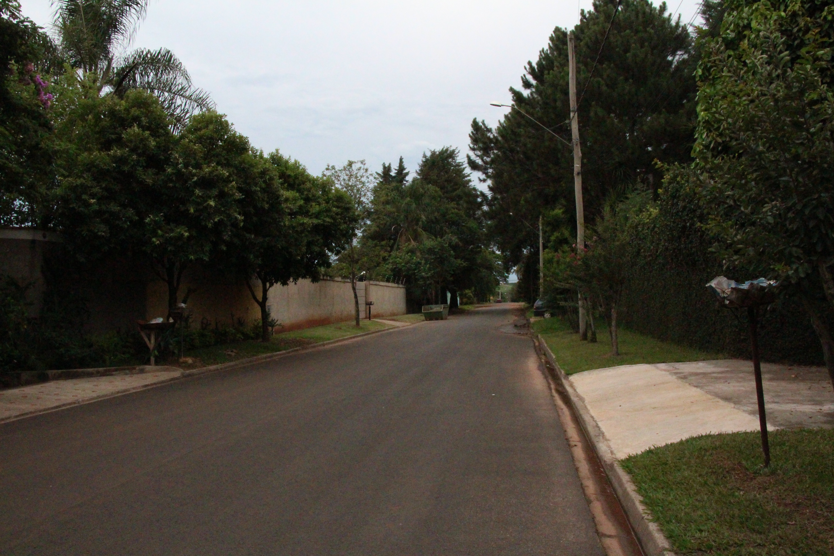

SALA DAS SESSÕES “VEREADOR SANTO RÓTTOLI”, em 06 de dezembro de 2013.

VEREADOR LUIS ROBERTO TAVARES

